Chapter 10
第十章 压强和浮力

1 压强
[学习目标]
- 了解压力，通过实验探究，知道影响压力作用效果的因素；
- 理解压强的定义、公式及单位，能运用压强公式进行简单计算；
- 知道增大压强和减小压强的方法；

- 压力
压力： 作用在物体表面上的力叫压力，如下图所示
- 压力并不都是由 引起的（图三：图钉对墙壁的压力）。把物体放在桌面上，如果物体不受其它力作用，则压力F等于物体受到的 。
- 固体可以 、 不变地传递压力。
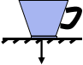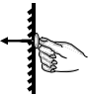
图一：水杯对桌面的压力竖直向下图二：木块对斜面的压力垂直斜面向下图三：图钉对墙壁的压力垂直墙壁向左
- 压强
压强：物体 叫压强。
- 压强是表示 的物理量。
- 压强公式： 。其中，压强p的单位是帕斯卡（简称为帕），符号是Pa；压力F的单位是牛，符号是N；S是受力面积（是两物体的接触部分），单位是米²，符号是m²。
- 压强的利用
- 大压强：当受力面积不变时，增大 ；当压力不变时，减小 ；压力增大的同时减小受力面积都可以增大压强。如：墙钉、斧头、安全锤都是增大压强的例子。
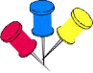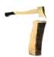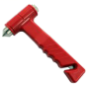
- 减小压强：受力面积不变时，减小 ；压力不变时，增大 ；压力减小的同时增大受力面积都可以减小压强。如图五：铁轨、履带式推土机、大象的脚掌都是减小压强的例子。
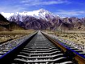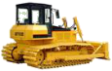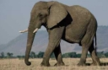

- 压力
- 定义：垂直作用于物体表面的力；
- 作用点：在受压物体表面上；
- 方向：垂直于受力面且指向受力物体；
- *压力产生的条件：只有相互接触且又发生挤压的物体之间才有压力；
- 压力和重力的区别：物体受重力作用，可能对接触面产生压力，但压力大小不一定等于物体的重力。
 | 压力 | 重力
施力物体 | 物体 | 地球
受力物体 | 支持物 | 物体
大小 | 决定于相互挤压所发生形变大小 | G=mg
方向 | 垂直于受力物体表面，并指向支持面 | 竖直向下
作用点 | 在支持面上 | 物体重心
力的性质 | 接触的物体间相互挤压而发生形变产生的，属于弹力 | 来源于万有引力，是非接触力
受力示意图 | 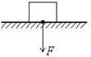 | 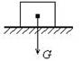
注意：压力并不都是由于重力引起的，也不一定与重力的方向相同。一般情况下，压力和重力大小并不相同，往墙上按图钉时压力与重力毫无关系，只有物体放到水平面上时，压力等于重力。
- 影响压力的作用效果的因素
压力的作用效果跟压力的大小和受力面积有关。受力面积相同时，压力越大，压力作用效果越明显；压力相同时，受力面积越小，压力作用效果越明显。
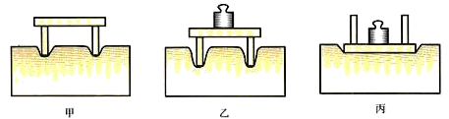
实验结果：泡沫塑料被压下的深度与压力的大小和受力面积的大小有关。压力越大，效果越明显，受力面积越小效果越明显。
- 压强
- 物理意义：压强是表示压力作用效果的的物理量；
- 定义：物理学中，把物体所受的压力与受力面积之比。
- 公式：压强= $\frac{压力}{受力面积}$ 即p=$\frac{F}{S}$ (适用于固体、液体和气体)
- 单位：在国际单位制中，压力的单位是牛，面积的单位是米²，压强的单位是帕斯卡，简称帕，符号是Pa，1Pa=1N/m²，一张报纸平放时对桌面的压强约1Pa。
- 压强和压力的区别：压强是表示压力作用效果的物理量，压力作用效果越明显，压强就越大。压力的大小与受力面积无关，而压强的大小等于单位面积上压力的大小，因此压强不但与压力的大小有关，还与受力面积的大小有关。
- 改变压强的方法
- 增大压强的方法：增大压力、减小受力面积。例如：压路机的轮子一般做的很重、锋利的刀口容易切东西。
- 减小压强的方法：减小压力、增大受力面积。例如：坦克上的履带。
增大和减小压强，在实际生产生活中，有一定条件的限制，应根据实际情况来决定采用何种方法解决，如重型拖拉机安装有两条宽履带，原因是拖拉机本身很重，对地面的压力很大，要减小压强，不能减小压力，只能考虑增大受力面积的方法。
- 实验：估测人站立时对地面的压强 估算不规则表面面积
人鞋底面积的计算方法：在方格纸上留下鞋印，先数出不满一格的方格数，并除以2，再加上完整的方格数，可求得鞋印的面积。这是估算不规则表面面积的有效方法。
注意：人有两只脚。同样在计算汽车对地面压强时也要注意，受力面积一定要是总面积。

知识点一：压力
【探究重点】
相互接触的两个物体相互挤压。例如：静止在地上的篮球和地面间有相互挤压的作用，篮球对地面有压力；静止在竖直墙壁旁的篮球与墙壁之间没有相互挤压，所以没有压力。
【例题精讲】
- （2022·四川乐山）以下说法中正确的是（ ）。
A. 乐山名食麻辣烫的竹签一端削尖是为了增大压强；
B. 同学们的书包带都比较宽其目的是为了减小压力；
C. 鞋底印有花纹是为了减小摩擦；
D. 冰壶运动中“擦冰”是为了增大摩擦
【巩固训练】
- 关于压力产生的说法正确的是$( )$
A. 压力都是由于物体的重力产生的
B. 压力的大小总是等于物体的重力
C. 竖直作用在物体表面上的力叫作压力
D. 压力的大小有时等于物体的重力
知识点二：压力的作用效果——压强
【探究重点】
压强大小是由压力和受力面积共同决定的，不仅仅决定于压力大小。压力F和受力面积S之间不存在因果关系，但压强p和F、S之间有着密切联系，在S一定时，p与F成正比，在F一定时，p与S成反比。
【例题精讲】
- （2022·湖南郴州）一个质量分布均匀的立方体，静止在水平地面上。沿图中虚线将其分割成体积相等的a、b两部分，并取走a部分。剩下的b部分（未倾倒）对水平地面产生的压强最大的是（ ）。
A.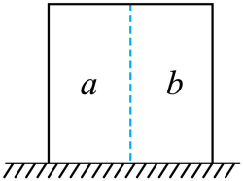 B. 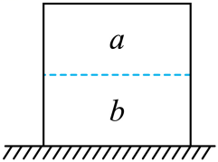C. 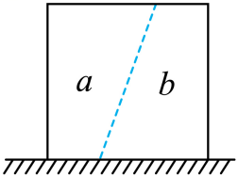 D. 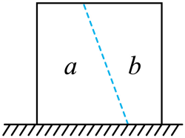
【巩固训练】
- 图水平雪地上，穿着雪橇的芳芳总质量为$70Kg$，没有陷入雪地；而穿着运动鞋的小明总质量为$50Kg$，却深陷雪地。下列说法正确的是$( )$
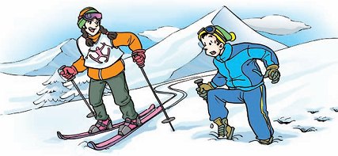
A. 芳芳对雪地的压力比小明的小
B. 芳芳对雪地的压力和小明的一样
C. 芳芳对雪地单位面积的压力比小明的小
D. 受力面积和压力都不等，无法比较谁对雪地的压强大
知识点三：压强的计算
【探究重点】
(定义公式)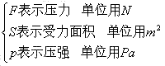
注意S的含义，为接触面积
【例题精讲】
- （2022·湖南常德）如图所示，物体重20N，它与竖直墙面的接触面积是0.2dm²，现用30N的水平力把物体按在墙上，墙面受到的压强是______Pa，物体受到的摩擦力是______N。
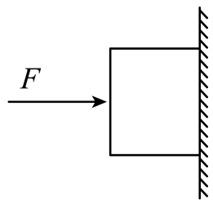
【巩固训练】
- 如图所示，用拇指和食指按压一支铅笔的两端，拇指和食指受到的压力分别为$F_{1}$和$F_{2}$，受到的压强分别为$p_{1}$和$p_{2}.$则$F_{1}$______$F_{2}$，$p_{1}$______$p_{2}($两空选填“$>$”“$<$”或“$=$”$)$；若$F_{2}=1N$，笔尖的面积为$1×{10}^{−6}m^{2}$，则$p_{2}=$______$Pa$。
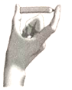
知识点四：增大或者减小压强的方法
【探究重点】
1、增大压强的方法
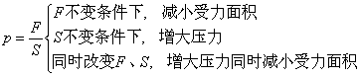
2、减小压强的方法
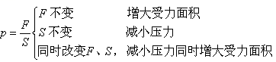
【例题精讲】
- （2022·浙江宁波）在日常生活生产中，根据需要常常要考虑受力面上的压强大小。下列事例中能增大压强的是（ ）。
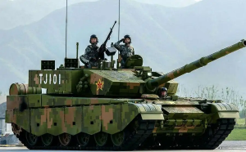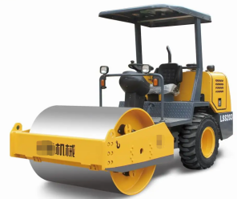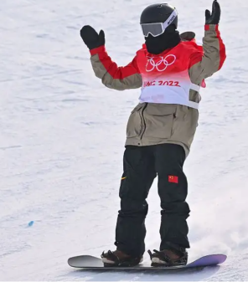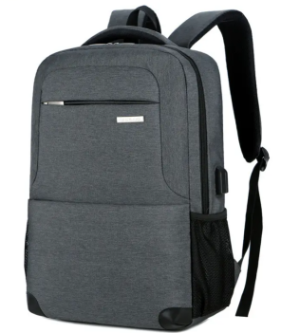
A.坦克通过履带与地面接触；
B. 单钢轮压路机有较重的前轮；
C. 滑雪板与雪地接触面积较大；
D. 背包用较宽的背带
【巩固训练】
- 图示的四个实例中，为了增大压强的是$( )$
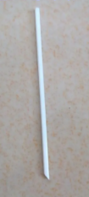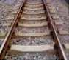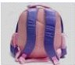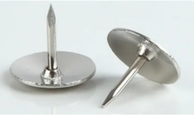
- 饮料管的一端剪成斜口
B. 在铁轨下面铺枕木
C. 书包背带做得较宽
D. 图钉帽的面积做得较大
知识点五：探究压力作用效果实验
【探究重点】
压力的作用效果不但与压力的大小有关还与受力面积的大小有关，所以研究影响压力的作用效果的因素必须采用控制变量法。
【例题精讲】
- （2022·四川凉山州）在“探究压力作用效果与哪些因素有关”的实验中，某同学利用了多个完全相同的铁块和海绵进行了如图所示的实验。
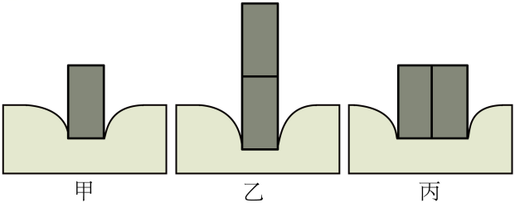
（1）实验中通过观察海绵的____________来比较压力作用效果；
（2）由____________两图可以探究压力作用效果与压力大小的关系；
（3）对比乙、丙两图可以得出：当压力一定时，____________越小，压力作用效果越明显；
（4）对比甲、丙两图，该同学认为压力作用效果与压力大小无关，他的观点是__________（选填“正确”或“错误”）的，理由是____________。
【巩固训练】
- 如图所示，用一只矿泉水瓶和一块海绵等器材探究“影响压力的作用效果的因素”。
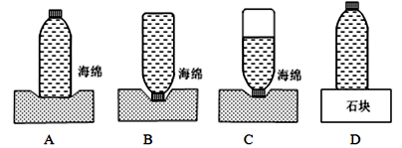
(1)实验时，通过观察 来比较矿泉水瓶对海绵的压力作用效果。
(2)在图A、B、C操作中，观察图 和 可知:压力一定时，受力面积越小，压力的作用效果越明显；观察图B和C可知：受力面积—定时， 越大，压力的作用效果越明显。
(3)若将矿泉水瓶放在石块上如图D所示，矿泉水瓶对石块的压力作用效果与A图中对海绵的压力作用效果 (选填“相同”或“不相同”)。

- 下图中物体对支持面的压力表示正确的是$( )$
A. 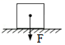 B. 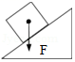 C. 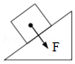 D. 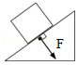
(2021·湖南岳阳市·中考真题)图甲，用手握住一个核桃很难将其捏破；图乙，将A、B两个核桃放在一起捏，A破了，B没破。下列说法正确的是( )
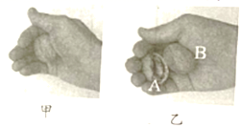
A．两个核桃放在一起容易捏破，主要是因为增大了压力
B．B给A的力大于A给B的力
C．A、B接触处，A受到的压强大于B受到的压强
D．A、B接触处，A受到的压强等于B受到的压强
- 如图所示，三个质量完全相同的物体，甲为圆柱体、乙为球体、丙为正方体，在水平桌面上静止时，它们对桌面压强最大的是$( )$。
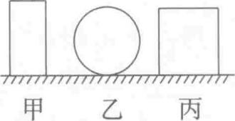
A. 甲 B. 乙 C. 丙 D. 一样大
- 沙漠之舟骆驼，能在松散的沙漠中顺利行走而不会陷下去，这是因为$( )$
A. 骆驼的重量轻 B. 骆驼跑得快
C. 骆驼的耐力大 D. 骆驼脚掌面积大压强小
- 如图所示，同种材料制成的高度相同的实心长方体A和B放在水平桌面上，A的底面积是B的2倍，则它们对水平桌面的压力之比和它们对水平桌面的压强之比是( )
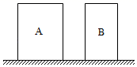
A．1:1 2:1 B．1:1 1:2 C．2:1 1:1 D．2:1 2:1
- 用$120N$的水平力把重$30N$的长方体木块紧压在竖直的墙壁上，如图所示，木块与墙壁的接触面积为$400cm^{2}$，这时木块对墙壁的压力和压强分别为$( )$
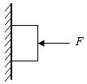
A. $30N 0.75Pa$ B. $120N 0.3Pa$ C. $30N 750Pa$ D. $120N 3000Pa$
- 如图所示，小益用一块长方体金属块和一块海绵，探究影响压力作用效果的因素。实验现象说明，在________一定时，________，压力的作用效果越明显。
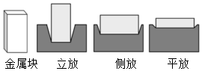
- 请在图中画出跳水运动员对跳板的压力。$($按要求完成图$)$
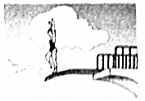
- (2021·湖北中考真题)在探究影响压力作用效果的因素的实验中，甲图中小桌放在海绵上，乙图中在桌面上放一个砝码，丙图中桌面朝下，并在其上放一个同样的砝码。
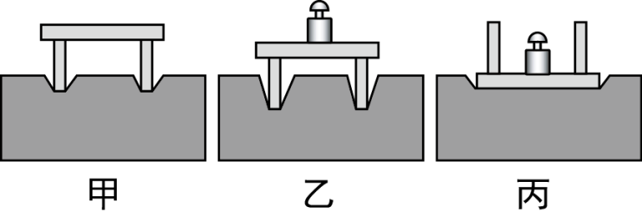
(1)在三次实验中，均用海绵被压下的深浅，来显示小桌对______的压力作用效果；
(2)比较______两图可以初步得出实验结论:压力大小相同时，受力面积越大，压力作用效果越不明显。若想通过比较甲、丙两图也得出相同的实验结论，可以采取的措施是______。
下列事例中，直接应用该结论的是______(填序号)。
①有些课桌的边缘设计成园弧形状
②水壶的壶嘴和壶身设计成相同的高度
③交通管理部门规定，货车每一车轴的平均承载质量不得超过10t
- “空翻男孩”的质量为$40kg$，当他双脚站立在地面上时，与地面接触的总面积是$400cm^{2}$，求：$(g$取$10N/kg)$
$(1)$他的重力；
$(2)$他单脚站立时对地面的压强。
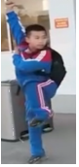
- 某同学利用课余时间测自己站立时对地面压强，他制作了一张方格纸，每小格边长为2cm，站在方格纸上并描下鞋底贴地部分的轮廓。他的质量为50kg，则他站立在地面上，对地面的压强是多大？(g取10N/kg)
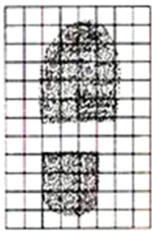

- 如图是运动员跳水的情景，下列关于运动员对跳板的压力的说法正确的是$( )$
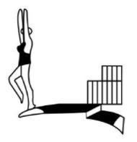
A. 可以使跳板发生形变 B. 其施力物体是地球
C. 一定等于运动员的重力 D. 可以改变运动员的运动状态
- 一块砖平放、侧放、立放在水平地面上，哪种放法对地面产生的压强最大( )
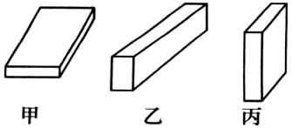
A．丙 B．乙 C．甲 D．无法确定
- 如图，甲、乙两人在完全相同的沙滩散步，留下深浅相同、大小不同的脚印，则甲$( )$
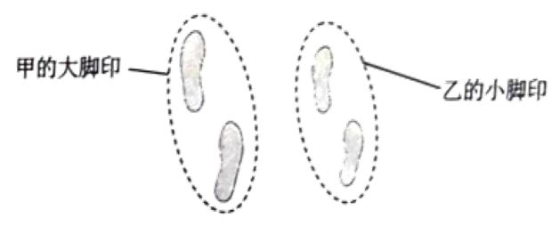
A. 所受的重力较大 B. 所受的重力与乙的相等
C. 对沙滩的压强较大 D. 对沙滩的压强较小
- 如图所示，甲、乙两个均匀实心正方体置于水平地面上，它们对地面的压强相等。若分别在两个正方体的上表面施加大小相等、竖直向下的压力，则对水平地面的压强p_{甲}和p_{乙}的关系为( )
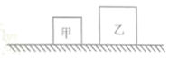
A．p_{甲}＞p_{乙} B．p_{甲}＝p_{乙} C．p_{甲}＜p_{乙} D．无法判断
- 如图所示平放在水平地面上的砖，沿竖直方向$($见图中虚线$)$截去三分之一，则剩下的半块砖与原来整块砖相比$( )$
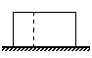
A. 对地面的压强不变 B. 对地面的压力不变
C. 砖的密度减小一半 D. 砖受到地面的支持力不变
- (2021·山东菏泽市·中考真题)下列生活事例采取的做法中，为了增大压强的是( )
A．火车钢轨下垫上枕木 B．禁止货车超载
C．刀刃磨得锋利 D．雪橇板做得比较宽大
- 如图所示一长木块放在粗糙的水平桌面上，小明用水平向右的力拉动木块，使其向右加速。在长木块从桌面滑落之前的运动过程中$($ $)$
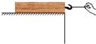
A. 木块对桌面的压强不变 B. 木块具有的惯性变大
C. 木块受到的摩擦力不变 D. 木块水平方向受平衡力作用
- （2022·青海）某届“环青海湖国际公路自行车赛”中，一运动员从西宁市到平安区骑行了27km，用时0.5h，该运动员骑行的平均速度是___________km/h。该运动员与自行车的总质量为80kg，在水平路面骑行时，轮胎与地面总接触面积为0.01m²，此时自行车对地面的压强是___________Pa。（g取10N/kg）
- （2022江苏南通）如图所示，两长方体A和B叠放在水平地面上，A受重力10牛，B受重力30牛，已知A对B的压强与B对地面的压强之比为3:2，则A与B的底面积之比为________，若把B放在A上，那么B对A的压强与A对地面的压强之比为______。
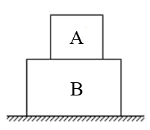
- 利用小桌、海绵、砝码等探究影响压力作用效果的因素，如图甲、乙、丙所示。
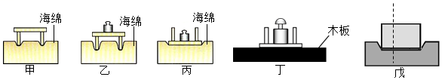
$(1)$图中压力的作用效果是通过观察______来比较压力作用效果的。我们______$($填“可以”或“不可以”$)$用沙子代替海绵来完成实验。
$(2)$通过比较图甲和图乙，说明 ，压力的作用效果越明显，通过比较图______$($填序号$)$和图丙，说明压力一定时，受力面积越小，压力的作用效果越明显。
$(3)$实验中主要采用的研究方法是______$($填“控制变量法”或“理想实验法”$)$。
$(4)$将该小桌和砝码放在如图丁所示的木板上，比较图丙中海绵受到的压强$p$和图丁中木板受到的压强$p'$的大小关系为$p$______$p'($填“$>$”“$<$”或“$=$”$)$。
$(5)$实验时如果将小桌换成砖块，并将砖块沿竖直方向切成大小不同的两块，如图戊所示。小明发现它们对海绵的压力作用效果相同，由此他得出的结论是：压力的作用效果与受力面积无关。你认为他在探究过程中存在的问题是 。
- （2022·湖南邵阳）2022年北京冬奥会，我国在多个比赛项目取得了重大突破，获得了多枚金牌，由此在国内掀起一股冰雪运动热潮。一天，小华和父母去滑雪场滑雪，已知小华和滑雪板的总质量为60kg，滑雪板与雪地的总接触面积为0.4m²，求：（g=10N/kg）
（1）小华和滑雪板的总重力；
（2）小华踏着滑雪板站在水平雪地上时，对雪地的压强。


- 如图所示，在“探究影响压力作用效果的因素”的实验中，下列说法正确的是$( )$
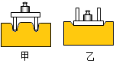
$①$甲、乙两次实验中，小桌对海绵压力的大小相等
$②$甲图中小桌对海绵压力作用的效果比乙图中的明显
$③$甲、乙两次实验，说明压力作用的效果跟压力的大小有关
$④$为了完成整个实验，可以将乙图中的砝码取下来，并将看到的实验现象和甲图中的对比
A. $①②$ B. $①②④$ C. $①③④$ D. $②③④$
- 如图所示，将高度和材料完全相同的实心长方体A、B放在水平桌面上．A、B对桌面的压力分别为F_{A}、F_{B}，压强分别为p_{A}、p_{B}，下列关于它们的大小关系正确的是( )
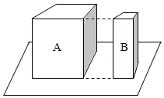
A．F_{A}<F_{B}，p_{A}<p_{B} B．F_{A}>F_{B}，p_{A}=p_{B}
C．F_{A}>F_{B}，p_{A}<p_{B} D．F_{A}>F_{B}，p_{A}>p_{B}
- 如图所示，材料、粗糙程度和质量相同的甲、乙两物体放在同一水平桌面上，在水平拉力作用下做匀速直线运动。它们所受的拉力为$F_{甲}$、$F_{乙}$，对桌面的压强为$p_{甲}$、$p_{乙}$，底面积$S_{甲}>S_{乙}.$则下列关系正确的是$( )$
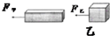
A. $F_{甲}>F_{乙}$；$p_{甲}<p_{乙}$ B. $F_{甲}<F_{乙}$；$p_{甲}>p_{乙}$
C. $F_{甲}=F_{乙}$；$p_{甲}=p_{乙}$ D. $F_{甲}=F_{乙}$；$p_{甲}<p_{乙}$
- $A$，$B$两个实心正方体的质量相等，密度之比$ρ_{A}$：$ρ_{B}=8$：$1$，若按甲、乙两种不同的方式，分别将它们叠放在水平地面上$($如图所示$)$，则地面受到的压力之比和压强之比分别是$( )$
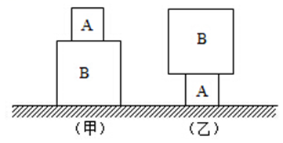
A. $F_{甲}$：$F_{乙}=1$：$1$，$p_{甲}$：$p_{乙}=1$：$2$
B. $F_{甲}$：$F_{乙}=1$：$1$，$p_{甲}$：$p_{乙}=1$：$4$
C. $F_{甲}$：$F_{乙}=1$：$2$，$p_{甲}$：$p_{乙}=2$：$1$
D. $F_{甲}$：$F_{乙}=8$：$1$，$p_{甲}$：$p_{乙}=1$：$8$
- 如图所示，有三个实心圆柱体甲、乙、丙，放在水平地面上，其中甲、乙高度相同，乙、丙的底面积相同．三者对地面的压强相等，下列判断正确的是：
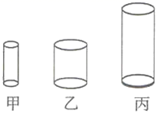
A．ρ_{甲}=ρ_{乙}>ρ_{丙} B．ρ_{甲}=ρ_{乙}=ρ_{丙}
C．m_{甲}=m_{乙}=m_{丙} D．m_{甲}>m_{乙}=m_{丙}
- 甲、乙两种物质的质量与体积关系如图$1$所示。若用这两种物质分别制成高度相同的$A$、$B$两实心圆柱体，如图$2$所示，则它们对水平地面的压强之比$p_{甲}:p_{乙}$为 $($ $)$
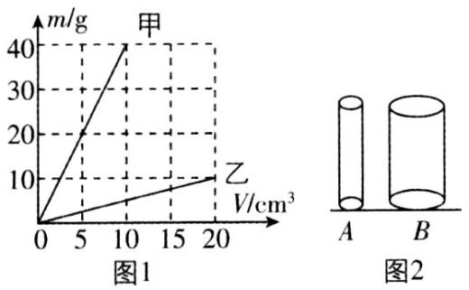
A. $1:1$ B. $1:4$ C. $4:1$ D. $8:1$
- (2021·天津中考真题)篆刻是我国一门古老的艺术形式，篆刻刀的刀口做得很锋利是为了增大________；“泥人张”彩塑是天津特色民间工艺品，艺人将泥揉捏成形态各异的人物，这表明力可以改变物体的_________。
- (2021·江苏扬州市·中考真题)如图，边长为0.1m的正方体木块放在水平桌面中央,已知木块密度为0.5×10³kg/m³，木块质量为______kg，它对桌面的压强为______Pa， 木块在大小为1.5N的水平向右的拉力作用下从A点匀速直线运动到B点，它所受摩擦力为______N，此过程中，它对桌面的压强______(填“变大”、“变小”成“不变”)。(g=10N/kg)
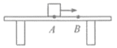
- 在探究“压力的作用效果与哪些因素有关”实验中，小明同学用一块海绵和两块规格相同的长方体砖块做了如图所示的一系列实验，请仔细观察，并分析回答下列问题。
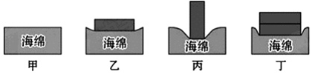
$(1)$实验中压力的作用效果是通过比较______来确定。
$(2)$分析比较图乙和丙的实验现象，可以得出结论：______。
$(3)$分析比较图______实验现象，可得出结论：当受力面积相同时，压力越大，压力的作用效果越明显。
$(4)$小明将砖块沿竖直方向切成大小不同的两块，如图丁所示，他经过分析得到的结论是压力的作用效果与受力面积无关。小明得出的结论是______$($选填“正确”或“错误”$)$的，理由是______。
- （2022·江苏苏州）小明在参观苏州市御窑金砖博物馆时，从解说员的讲解中得知某块金砖的长、宽、高分别为70cm、70cm、10cm，金砖的密度为2.0×10³kg/m³，g取10N/kg。求：
（1）金砖的重力G；
（2）若重490N的小明站在如图所示的金砖上，金砖对水平地面的压强p。
